A 1791/2020. (XI. 11.) Korm. határozat értelmében a Tokaj-Zemplén Térség fejlesztéséhez nyújtandó célzott pénzügyi támogatás keretében megvalósuló fejlesztésekhez kapcsolódó tájékoztatás, nyilvánosság biztosítása tekintetében teljesítendő elvárások
A Tokaj-Zemplén Térség fejlesztési program megvalósításához az 1791/2020. (XI.11.) Korm. határozat alapján meghirdetett pályázati kiírások és egyedi támogatási kérelmek vonatkozásában a támogatott projekteknek nyilvánossági követelményeket is teljesíteni kell. Az alábbiakban ismertetjük az egyes nyilvánossági elemekkel kapcsolatos elvárásokat.
A nyilvánossággal kapcsolatos költségek elszámolhatóságának feltételeit a vonatkozó pályázati felhívások rögzítik.
A nyilvánossággal kapcsolatos elvárások teljesítését a kedvezményezettnek be kell mutatnia a támogató felé. A támogatási szerződés rögzíti a támogatott tevékenység megvalósításáról szóló egyes beszámolók követelményeit, melyből a kedvezményezett megtudhatja, hogy melyik beszámolóban kell a nyilvánossággal kapcsolatos elvárások teljesítését bemutatnia.

1. Sajtóközlemény
A sajtóközlemény a sajtó és azon keresztül a széles közvélemény számára, a támogatott tevékenységről szóló, a Kedvezményezett által készített tájékoztató anyag. A Kedvezményezett feladata a sajtólista összeállítása és azon keresztül a médiumok tájékoztatása. Törekedjenek arra, hogy a közleményt a helyi médiumokhoz, és esetlegesen az illetékes szaksajtóhoz eljuttassák.
A „lead” (a cikk eleje) foglalja össze röviden, néhány mondatban azt, amiről az egész sajtóközlemény szól, ebben legyenek a legfontosabb információk a támogatott tevékenységről. A támogatási összeg mindig kerekítve (millió forint esetén 2 tizedes jegyig) szerepeljen. Kerüljék a bonyolult mondatszerkezeteket, a túlzó, halmozott jelzőket, szenvedő szerkezetet. Egyszerű, jól érthető nyelvezetet használjanak. Legyen egy főüzenet, ami köré építik az egyéb információkat, adatokat. Kerüljék a szakszövegeket, törvényi hivatkozásokat, illetve bármi, az adott szakmabelieken kívül másnak nem releváns információk megjelenítését.
Főbb tartalmi elemek:
- a támogatás forrása (a Tokaj-Zemplén Térség fejlesztési program megvalósításához az 1791/2020. (XI.11.) Korm. határozat kapcsán nyújtandó célzott pénzügyi támogatás);
- a támogató neve (Pénzügyminisztérium);
- a fejlesztés célja és a támogatott tevékenység főbb elemei;
- a megvalósítás helye;
- a támogatott tevékenység megkezdésének és befejezésének időpontja;
- amennyiben ismert a kivitelezést végző cég/szervezet;
- a támogatott tevékenység hogyan kapcsolódik a kedvezményezett tevékenységéhez;
- milyen eredményeket, társadalmi-gazdasági hatásokat várnak a támogatott tevékenység megvalósításától.
A sajtóközlemény része/melléklete lehet egy darab a projekteseményről készített jó minőségű fotó.
A beszámolóhoz szükséges benyújtani: a kiküldött sajtóközleményt és az általa generálódott, vagy bármely, a projekthez kapcsolódó sajtómegjelenést.

2. Tájékoztató tábla
A tájékoztató táblák célja a lakosság figyelmének felhívása az adott helyen hazai forrásból megvalósuló fejlesztésre, és a források átlátható felhasználására. A tájékoztató táblát a Kedvezményezettnek kötelessége a támogatott tevékenység megkezdésétől legalább a támogatott tevékenység lezárásáig (azaz a fenntartási időszak alatt is) a támogatott tevékenység megvalósítási helyszínén elhelyezni, karbantartásáról folyamatosan gondoskodni.
A tábla anyaga fém vagy más korrózióálló (bevonatú) anyag, minimálisan elvárt mérete beltéri fejlesztés esetén: A1, 594 x 420 mm, kültéri fejlesztés esetén: A0, 1189 x 841 mm. Fehér alapon fekete betűk szerepeljenek. A projekt címe és a projekt célja vastag betűkkel legyen szedve (1. ábra).
A táblán az alábbi elemeket kötelező megjeleníteni:
- a támogató (Pénzügyminisztérium) neve és a Magyar Köztársaság címere,
- a kedvezményezett neve,
- a támogatási szerződés száma,
- a támogatott tevékenység címe,
- a támogatott tevékenység célja,
- a támogatási szerződés szerinti támogatási összeg millió forint esetén 2 tizedes jegyig kerekítve.
A táblákon csak a fenti, kötelezően előírt adatok szerepelhetnek. A táblákon saját üzenet megjelenítésére nincs lehetőség.

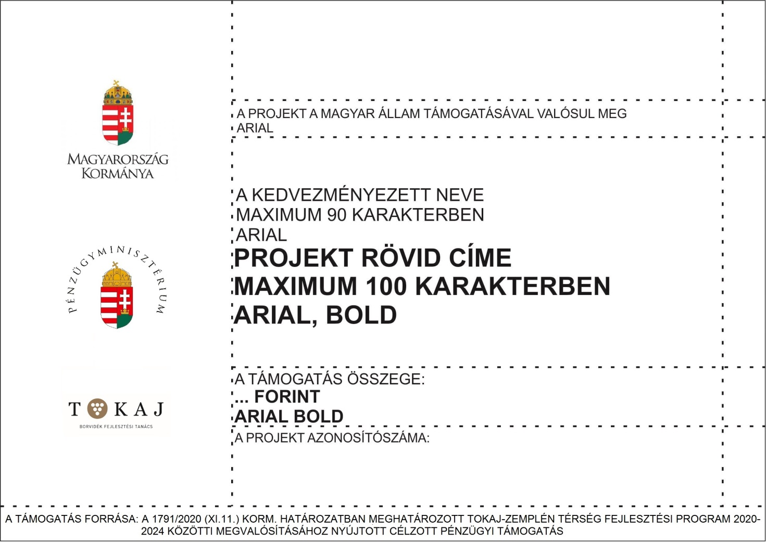
Amennyiben több fejlesztési helyszín van, úgy azok közül ott szükséges elhelyezni a tájékoztató táblát, mely a fejlesztések közül a legjelentősebb értékben valósul meg, vagy a fejlesztések közül (pl.: szükségességében) kimagaslik. Ha nincs ilyen, a többi közül kiemelkedőnek tartható fejlesztés, úgy a fejlesztést megvalósító szervezet székhelyén, vagy a fejlesztéssel érintett telephelyén (például Önkormányzati kedvezményezett esetén a Polgármesteri Hivatal bejáratánál, vagy amennyiben KKV a kedvezményezett, úgy a KKV székhelyének, telephelyének bejáratánál) jól látható helyen szükséges elhelyezni a táblát.
Abban az esetben, ha támogatási szerződés módosításra kerül, és változtak a táblán szereplő adatok, akkor lehetőség van matrica alkalmazásával az adatok frissítésére. Fontos, hogy a táblán mindig a legfrissebb, valóságnak megfelelő adatok legyenek feltüntetve. Változások esetén, egy hónapon belüli átvezetés szükséges.
A beszámolóhoz szükséges benyújtani: fotódokumentációt a tábláról, melyen jól látható annak elhelyezése, környezete.

3. Honlapon való megjelenítés
A kedvezményezett a már működő honlapján – jól látható helyen – köteles a projektjéről információt feltölteni, és az adatokat naprakészen tartani a projekt lezárásáig. Amennyiben a Kedvezményezett nem rendelkezik honlappal, úgy létre kell hoznia egy újat, melyen – jól látható helyen – köteles a projektjéről információt közölni, és az adatokat naprakészen tartani a projekt lezárásáig.
A kedvezményezettnek az alábbi tartalmi elemeket szükséges megjelenítenie a honlapján a projekthez kapcsolódóan:
- a támogató neve (Pénzügyminisztérium),
- a kedvezményezett neve,
- a projekt címe,
- a támogatási szerződés szerinti támogatási összeg, millió forint esetén 2 tizedes jegyig kerekítve,
- a projekt tartalmának bemutatása,
- a projekt tervezett befejezési dátuma (ha megvalósult, akkor a tényleges befejezés),
- a támogatási szerződés száma.
A beszámolóhoz szükséges benyújtani: a honlap elérhetőségét, a frissítések számát.

4. Kommunikációs célra alkalmas fotódokumentáció
Infrastrukturális beruházások esetén a kedvezményezett köteles a projekt megkezdése előtti állapotáról, a megvalósítás egyes fázisairól, a megvalósított beruházásról, illetve a projekthez kapcsolódó eseményekről legalább 5-5 darab jó minőségű, legalább 300 dpi felbontású, nyomdai felhasználásra alkalmas fényképet készíteni.
Eszközbeszerzés esetén a projekt keretében beszerzett eszközről, illetve megvalósított tevékenységről legalább 5 darab jó minőségű, legalább 300 dpi felbontású, nyomdai felhasználásra alkalmas fényképet készíteni. (Nem a gyári szám a fontos, hanem a gép egésze, a leglátványosabb oldalról, megfelelő megvilágításban.) Amennyiben a több eszköz beszerzése történik a támogatás keretében, úgy a legjelentősebb eszközökről szükséges csak fotót készíteni, vagy amennyiben lehetséges az eszközök egészéről, amely megfelelően bemutatja a támogatás eredményét.
A beszámolóhoz szükséges benyújtani: az elkészült fotódokumentációt.

